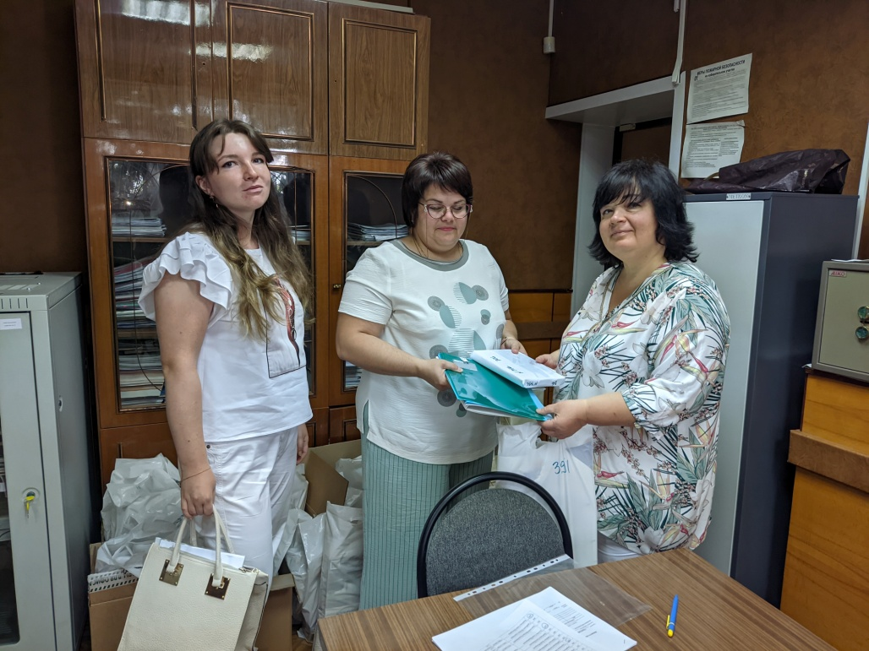

В Территориальной избирательной комиссии Бессоновского района осуществляется оснащение участковых избирательных комиссии канцелярскими товарами и информационными документами

В целях организации и проведения выборов депутатов Законодательного Собрания Пензенской области седьмого созыва, 23 июля членами Территориальной избирательной комиссии Бессоновского района осуществлена передача в участковые избирательные комиссии канцелярских товаров, а так же информационной документации:
- порядок заполнения бюллетеней;
- увеличенные формы протокола №1 и №2;
- плакат «Ответственность за нарушение законодательства о выборах»;
- информация о политических партиях, зарегистрировавших списки кандидатов.

